**Элемент отладки**

1. Обработка ошибок

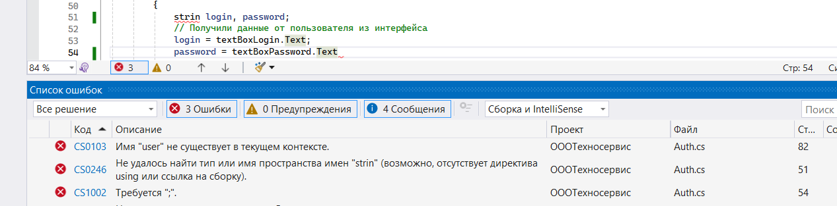

Окно с ошибками.

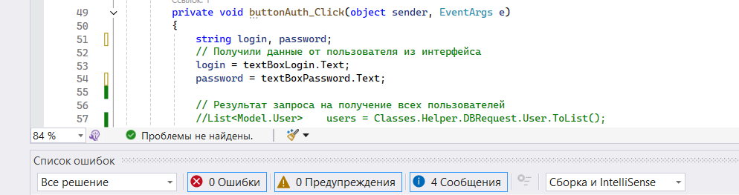

Ошибка исправлена.

1. Работка с точками останова

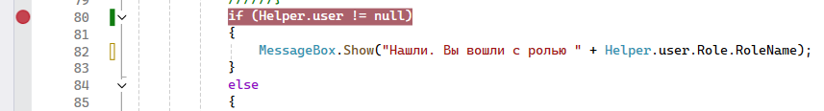

1. Пошаговое выполнение проекта

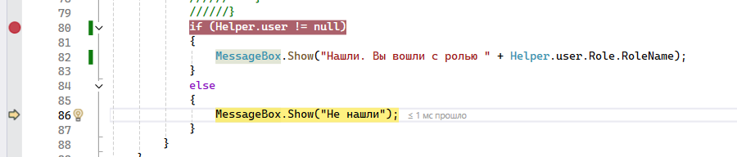

1. Просмотр текущих величин

